Методическая разработка
сюжетно-ролевой игры «Экологический патруль»
для детей
подготовительной группы
Подготовила: воспитатель - О.Г. Ахременко
Цель: формирование предпосылки экологического сознания путем обогащения знаний детей о проблемах окружающей среды через сюжетно-ролевую деятельность.
Образовательные задачи: систематизировать знания детей о лесе, реке, животном и растительном мире; пополнять знания детей о правилах поведения на природе; обогащать словарный запас детей; совершенствовать навыки связной речи детей; формировать предпосылки поисковой деятельности, интеллектуальной инициативы; учить проводить простейшие опыты с водой; создавать условия для формирования представлений об истинных человеческих ценностях, нормах нравственного модели поведения на природе.
Развивающие задачи: создавать благоприятную предметно-развивающую среду и дополнительное образовательное пространство для развития познавательной сферы детей, гармонизации их психоречевого развития; развивать социальные чувства (эмоции): сочувствие, сопереживание к окружающим, осознанное гуманное отношение к природе, уважение к деятельности защитников природы, ответственность, навыки сотрудничества; развивать коммуникативные навыки; способствовать развитию мышления, памяти, творческого воображения; развивать способность к прогнозированию будущих изменений; содействовать развитию элементарных навыков продуктивной деятельности.
Воспитательные задачи: воспитывать интерес и бережное отношение к природе; воспитывать культуру экологического мышления (желание не засорять почву и водоемы, заботиться об их обитателях; способность «морального суждения», умение пользоваться этическим знанием, применять нравственные нормы на практике); воспитывать трудолюбие, уважительное отношение к результатам чужого и своего труда.
Интеграция образовательных областей: «Познание», «Коммуникация», «Физическая культура», «Безопасность», «Социализация», «Художественное творчество»
Виды детской деятельности: игровая, коммуникативная, познавательно-исследовательская, художественная.
Планируемый результат: развитие предпосылок экологического сознания ребенка; развитие познавательной активности детей за счет обогащения знаний об окружающем мире; создание благоприятных условий для саморазвития ребенка; обогащение предметно-развивающей среды группы.
Предметно-игровая среда. Оборудование:
Деревья, макет реки, дикие животные – игрушки; рыбы, птицы (пласт.);
Ворона – игрушка, план – карта;
Наборы для игр «Ветеринарная лечебница», «Спасатели», «Лаборатория», «Журналисты», «Повара»;
Видеопроектор, запись «Звуки природы», видеоролик «Полёт вертолёта».
Сопутствующие игры:
- «Ветеринарная лечебница»;
- «Спасатели»;
- «Журналисты»;
- «Повара»;
- «Лаборатория».
Предполагаемые роли:
- ветеринары;
- спасатели;
- ученые;
- повара;
- журналисты.
Примерные игровые действия:
• управление вертолётом;
• спасение животных;
• выбор объекта исследований;
• создание лаборатории;
• изучение экологической обстановки (пробы воды,
почвы и т. д.);
• проведение опытной работы;
• фотографирование, съемки промежуточных результатов;
• занесение результатов исследований в журнал;
• подведение итогов исследований;
• работы по исправлению экологической ситуации;
• видеосъёмка, фотографирование нарушений;
• приготовление еды.
Обогащение и активизация словаря:
- патруль;
- экологическая катастрофа;
- происшествие;
- исследование;
- репортаж.
Индивидуальная работа с Ваней К., Денисом Д.
Задачи: развивать игровые действия, диалогическую речь

Ход игры:
К детям в группу прилетает воронёнок Петя и просит о помощи
Воронёнок: «Кар! Кар! Караул! Экологическая катастрофа! В лесу беда! В реке пропала вся рыба. В опасности жители леса - многие из них заболели. Спасите! Помогите!» (отдаёт детям карту с местом бедствия).
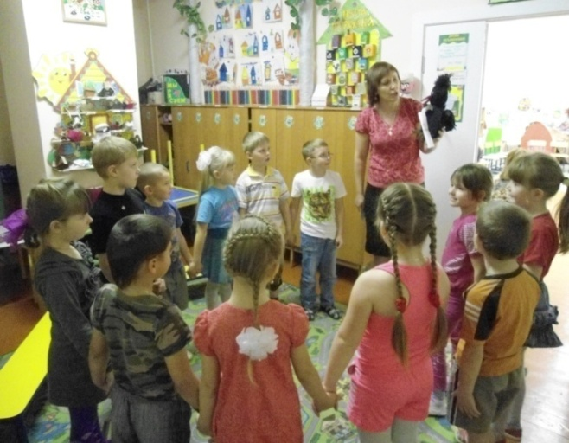
Воспитатель: ребята, что такое экологическая катастрофа? (ответы детей). Вы хотите отправиться на место происшествия и спасти животных?
Дети: да!

(Рассматривают карту, на ней изображены лес, река и набольшая полянка у реки)
Воспитатель: ребята, посмотрите, река находится в лесу, дороги нет, на чём же мы можем туда добраться? (ответы детей).
Воспитатель: правильно, туда можно добраться только на вертолёте.
Ребята, давайте мы с вами создадим экологический патруль и отправимся на место происшествия. Как вы думаете, люди, каких профессий занимаются экологическими катастрофами.
Дети: экологи, спасатели, ветеринары.
Воспитатель: я думаю, что нам необходимо взять с собой
журналистов и поваров. (Распределение ролей).
Воспитатель: с вашего согласия, я возглавлю нашу команду и возьму на себя роль главного спасателя. Прошу всех подготовиться для путешествия и пройти на вертолётную площадку.
(Дети надевают костюмы, загружают необходимое оборудование в вертолёт, строятся возле вертолёта.)
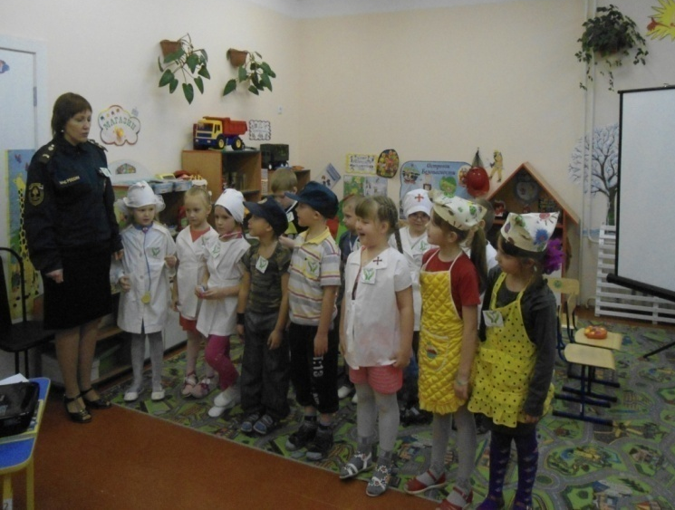
Воспитатель: команда к полёту на место происшествия готова?
Дети: да!

Воспитатель: прошу всех занять места в вертолёте (включается видеоролик «Полёт вертолёта», вертолётчики запрашивают разрешение на взлёт). Пока мы летим, объясняю задачу, после прибытия на место, нам нужно выяснить, что же произошло. Спасателям провести спасательные действия, экологам взять пробы воды и провести исследования, ветеринарам оказать помощь пострадавшим животным, поварам приготовить обед для всех, а журналисты должны снять фильм о нашем путешествии. Задача ясна?
Дети: да!
Воспитатель: мы приближаемся к месту, прошу всех приготовиться к посадке.

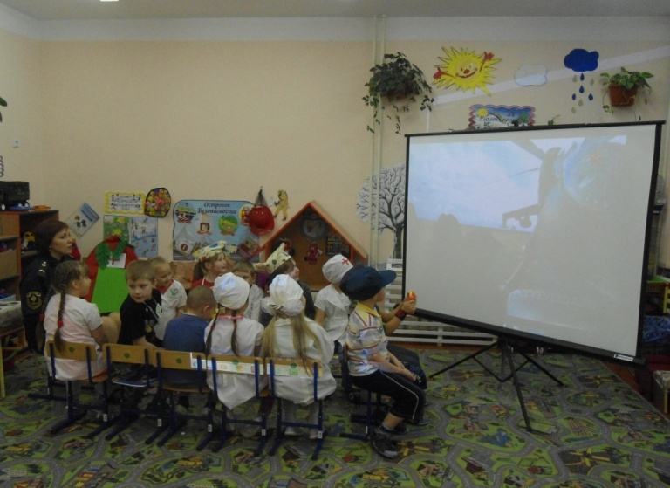
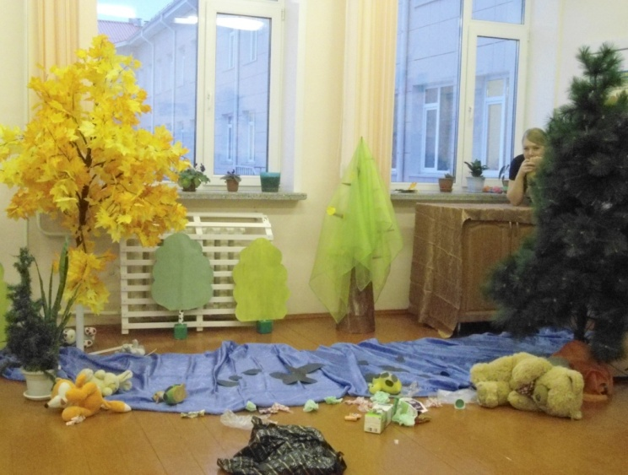
(Дети выходят из вертолёта, перед ними лес и река, по лесу разбросан мусор, лежат больные звери; по реке плавают пятна нефти, на берегу лежат птицы).

Воспитатель: ребята, послушайте, какая тишина. Как вы думаете, что здесь произошло, и по чьей вине? Что нам необходимо сделать в первую очередь (беседа).
Дети: спасти животных!
Воспитатель: мы не можем терять время, надо быстро развернуть лагерь и всем приступить к своим обязанностям.

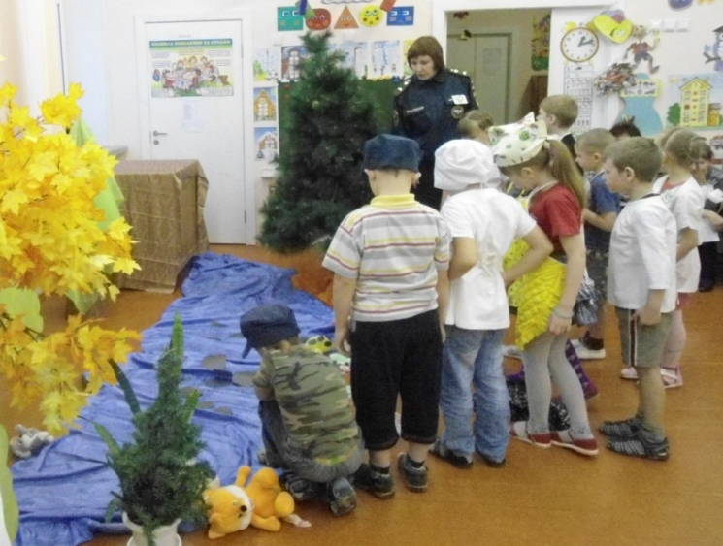
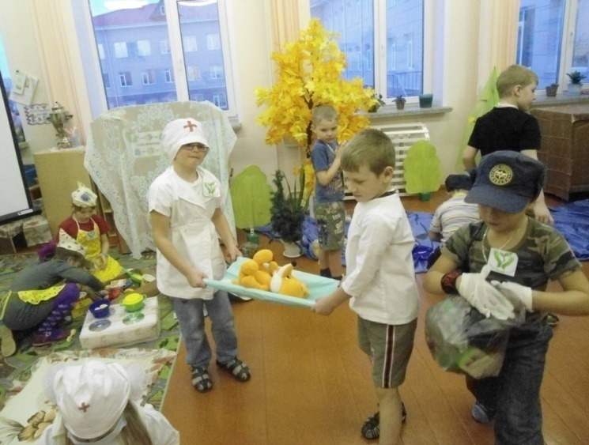
(«Санитары» на носилках относят животных для лечения в лагерь)

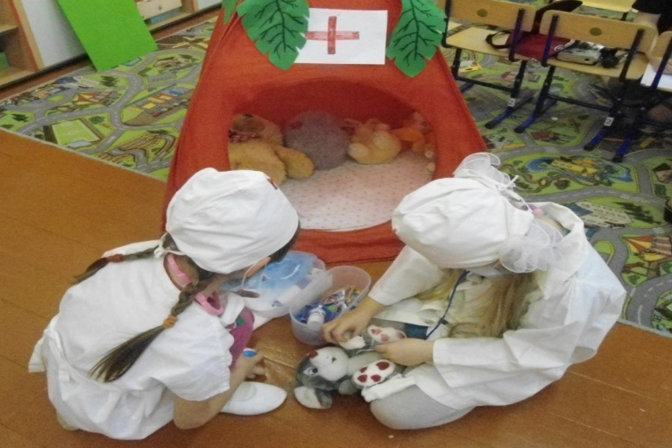
(«Ветеринары» оказывают первую помощь животным)
(«Журналисты» фотографируют, снимают видео, берут интервью)

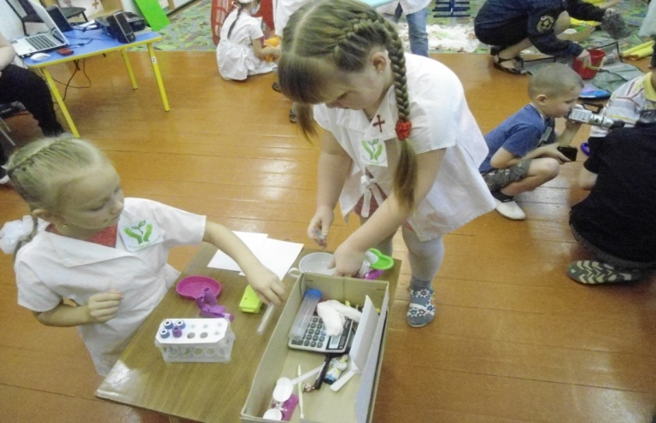
(«Экологи» проводят исследования воды в реке)

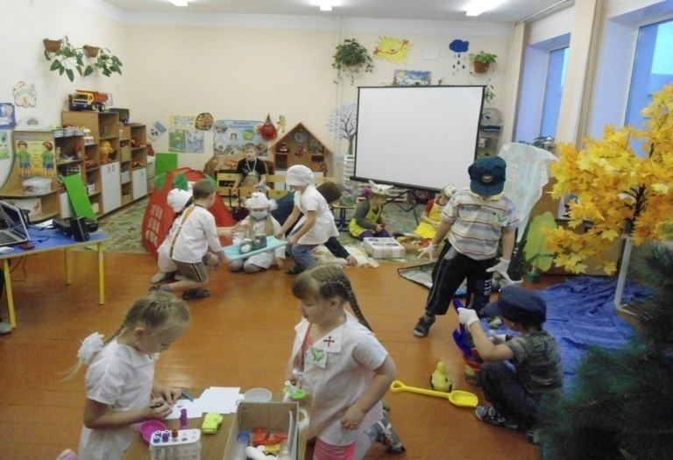
(Спасатели» собирают мусор в пакеты)
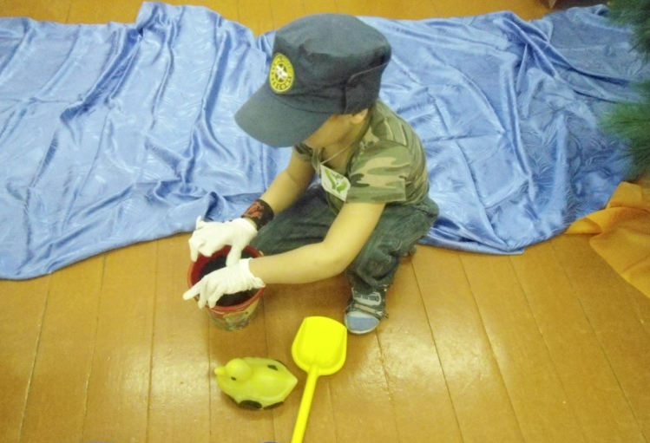
(Собирают лопатами нефть в вёдра)

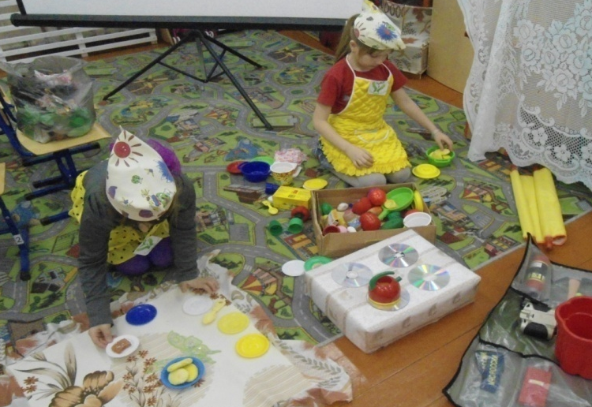
(«Повара» готовят обед)

По ходу деятельности воспитатель задает вопросы:
- Могут ли в такой воде жить рыбы и другие обитатели водоема? Почему? (ответы детей)
- Что нужно сделать, чтобы вода стала чище? (ответы детей)
- Как можно очистить водоем? (ответы детей)
- Как вы думаете, что случится, если люди и дальше будут засорять водоемы? (ответы детей)
- Ребята, скажите, как предотвратить загрязнение водоемов? (ответы детей)
- Правильно, надо охранять чистоту воды, не загрязнять водоемы: не бросать в воду и на берегу мусор, не мыть в водоемах машины и велосипеды. Ведь вода – это богатство нашей страны и залог здоровья людей, животных, растений.
Вы, слыхали о воде?
Говорят она везде!
Вы в пруду её найдёте,
И в сыром лесном болоте.
В луже, в море, в океане
И в водопроводном кране,
Как сосулька замерзает,
В лес туманом заползает,
На плите у вас кипит,
Паром чайника шипит.
Без неё нам не умыться,
Не наесться, не напиться!
Смею вам я доложить:
Без неё нам не прожить!
Воспитатель: действительно, без воды невозможно жить на земле, поэтому воду надо беречь и охранять.
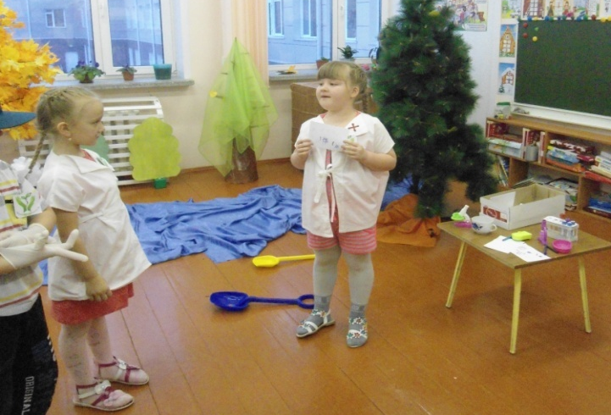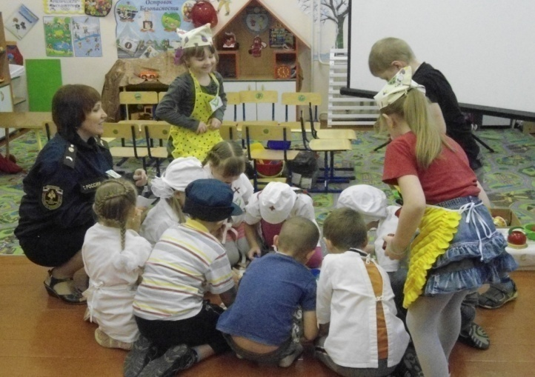
Воспитатель: мы с вами проделали большую работу, а теперь я предлагаю вам немного отдохнуть. Повара приглашайте всех к столу.

(После очистки реки, экологи вновь берут пробы воды и делают анализ, который показывает, что вода стала чистой).

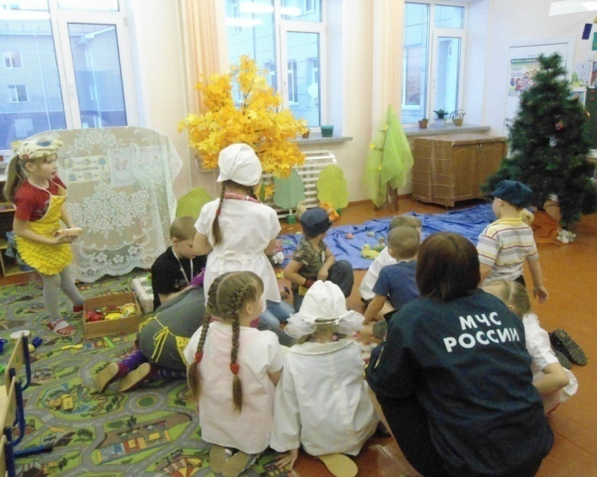
(Включается запись «Звуки природы», в реке появляются рыбки, на деревьях птицы)

Воспитатель: послушайте, природа ожила. А как вы думаете, что мы с вами еще можем сделать, чтобы предотвратить загрязнение воды? (ответы детей)
Воспитатель вопросами подводит детей к тому, что можно предупредить жителей города о вреде, который они приносят и попросить не загрязнять водоемы. Приходят к выводу, что можно распространить листовки.
Воспитатель: правильно! Когда вернёмся в детский сад, мы с вами можем нарисовать листовки, в которых попросим других жителей беречь водные ресурсы – моря, реки, озера…
Воспитатель: а сейчас нам пора возвращаться. Прошу всех собрать свои вещи и пройти на посадку в вертолёт.
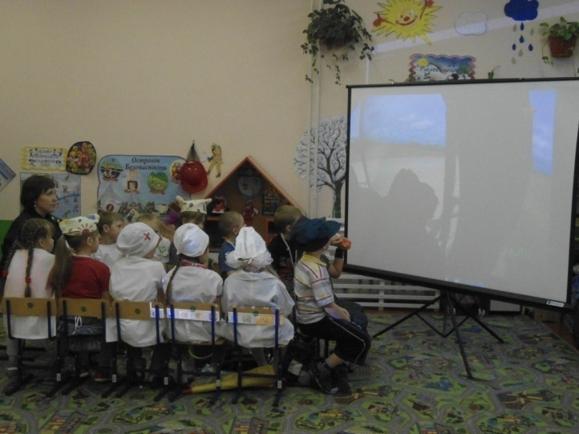
(Включается видеоролик «Полёт вертолёта»).

Воспитатель (во время полёта):
Смотрю на глобус – шар земной,
И вдруг вздохнул он, как живой;
И шепчут мне материки:
«Ты береги нас, береги!»
В тревоге рощи и леса,
Роса на травах, как слеза,
И тихо просят родники:
«Ты береги нас, береги!»
Грустит глубокая река,
Свои, теряя берега.
И слышу голос я реки:
«Ты береги нас, береги!»
Смотрю на глобус – шар земной,
Такой прекрасный и родной.
И шепчут губы: «Сберегу!
Я сберегу вас, сберегу!»
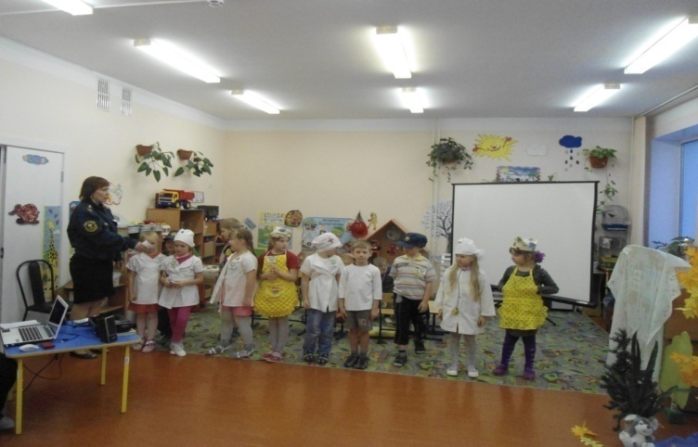
(После посадки, дети выстраиваются возле вертолёта).
Воспитатель: ребята, я как главный спасатель, благодарю вас
за мужество, сплоченность и настойчивость, проявленные в ходе выполнения спасательных работ, благодаря совместной слаженной работе нам удалось предотвратить большую экологическую катастрофу, сохранить жизнь животным, птицам и вручаю вам медали «За любовь к природе».

( Дети снимают костюмы, убирают на места игровые наборы).
Воспитатель:
- Ребята, чем мы сегодня с вами занимались? (ответы детей)
- Кому помогали? (ответы детей)
- Что нового узнали? (ответы детей)
- Что вам понравилось больше всего? (ответы детей)
- Какой вывод мы сегодня сделали? (ответы детей)
Берегите, ребята, природу,
- И цветы, и деревья, и луг,
И животных, и почву, и воду,
Ведь природа – надежный наш друг.
А сейчас вы можете приступить к изготовлению листовок. Давайте подумаем, что мы можем изобразить на этих листовках? (ответы детей).
(переход в художественную деятельность).

